|  |  |  |  |
| --- | --- | --- | --- |
|  | **LEMBAR KERJA PESERTA DIDIK (LKPD)** | |  | | --- | | Foto Diri | |
| **Pengenalan MySQL** |
| Disusun oleh:  Nama:RYAN CAHYO P. (Nomor Absen:29)  Kelas:X RC SMK N 2 Karanganyar |
|  |  |  |



**Daftar Isi**

1. **Dasar Teori**
2. **Latihan**
3. **Poin-poin yang dipelajari pada latihan**
4. **Poin-poin yang dipelajari pada latihan**
5. **Poin-poin yang dipelajari pada latihan**
6. **Pertanyaan dan Jawaban**
7. **Tugas**
8. **Kesimpulan**

**DASAR TEORI**

[Boleh *copy paste* dari *jobsheet* maupun menambahkan/mencari sendiri dari sumber lain]

**LATIHAN**

1. **Poin-Poin pada Latihan**

[*Screenshot* hasil]

1. **Poin-Poin pada Latihan**

[*Screenshot* hasil]

1. **Poin-Poin pada Latihan**

[*Screenshot* hasil]

1. **Dst, menyesuaikan banyak poin yang ada pada *jobsheet***

**PERTANYAAN DAN JAWABAN**

1. **Pertanyaan yang ada pada latihan**

**Jawab :** Jawaban dari pertanyaan

1. **Dst, menyesuaikan banyak pertanyaan yang ada pada *jobsheet***

**TUGAS**

**Perintah soal ditulis dalam bentuk pernyataan kalimat aktif, contoh: Membuat *database* baru dengan nama “siswa”**

**1.mendeskripsikan data**

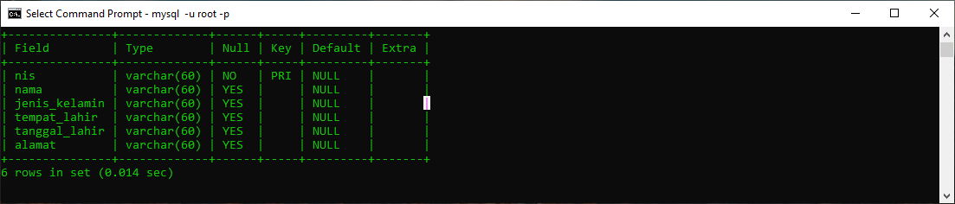

2 menambahkan data

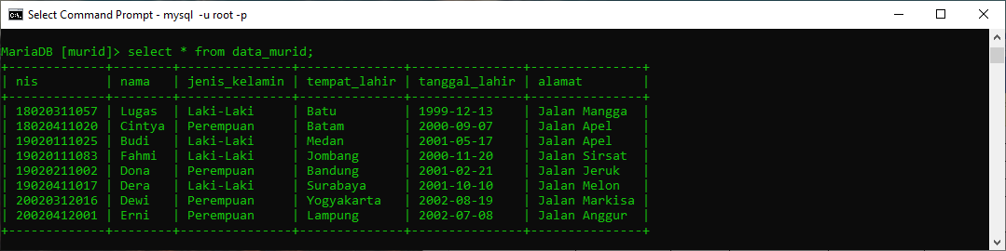

3.mencari Angkatan 19

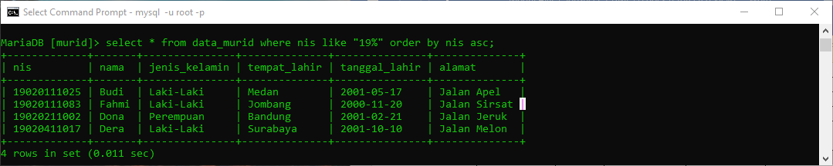

4.mencari data siswa laki laki

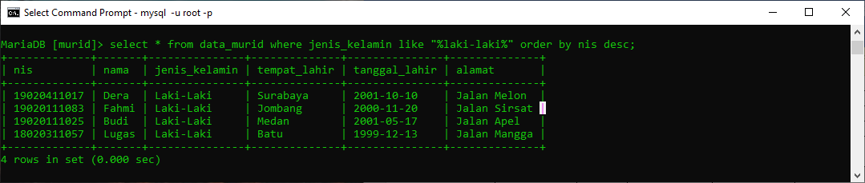

5.kegunaan

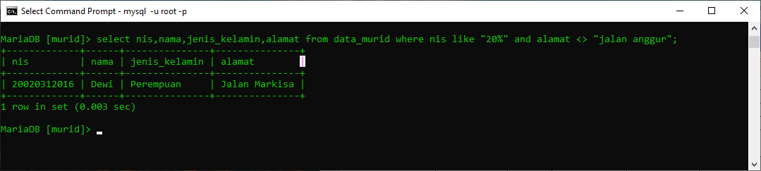

**KESIMPULAN**

Kesimpulan yang dapat menggambarkan apa saja yang sudah dipelajari dari *jobsheet*, kesimpulan ditulis dengan kalimat yang mudah dipahami dan sesuai dengan ejaan yang baik dan benar.